Q1 Calculer et a‑cher pour chaque image de la vidéo, sous la forme d'une image, l'histogramme 2d correspondant à la probabilité jointe des composantes chromatiques (u, v) du codage Y uv des images couleur

Observer les variations de l'histogramme au cours d'une séquence et proposer des premières mesures pour la détection des changements de plan. Que faire dans le cas de vidéos monochromes ?

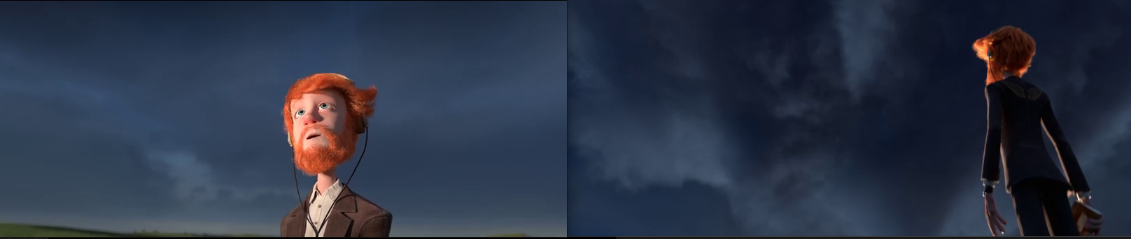

dist= 0.6806764045080363

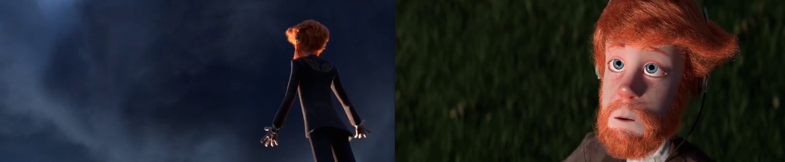

dist= 0.9122599744021581

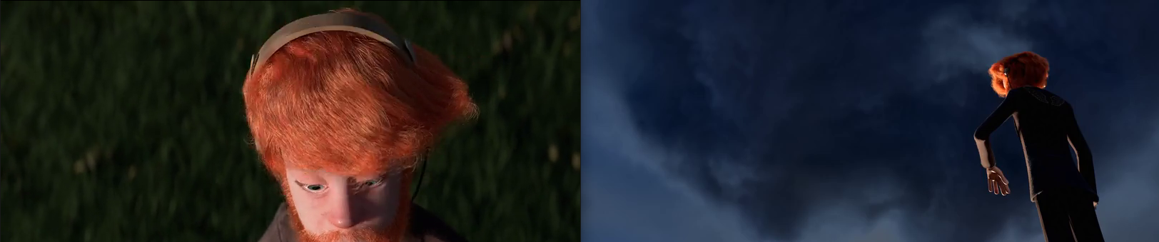

dist= 0.9327344897553256



dist= 0.8752107080348277

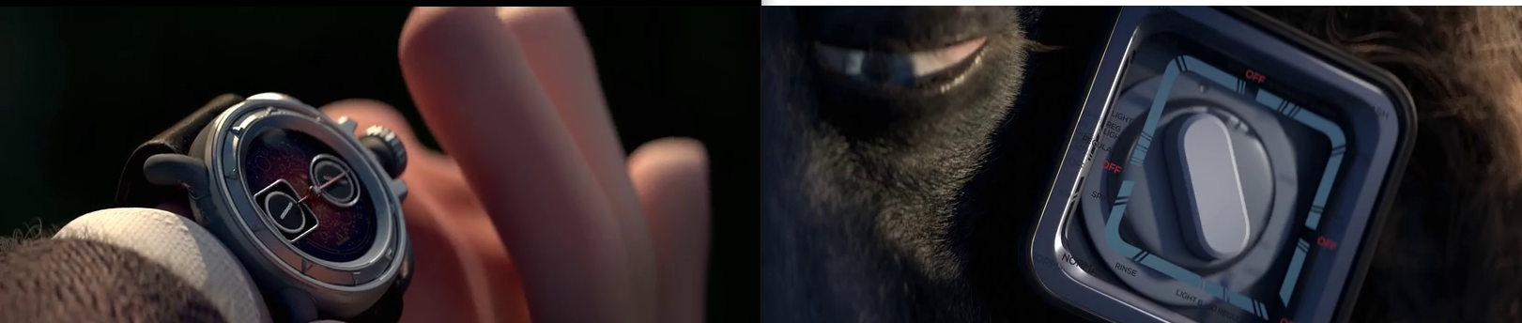 dist= 0.5435366459535745

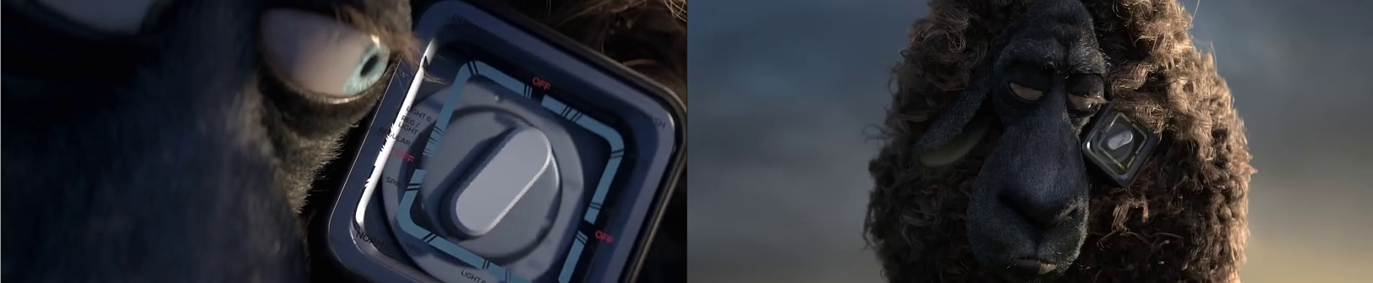

dist= 0.6373721595473452

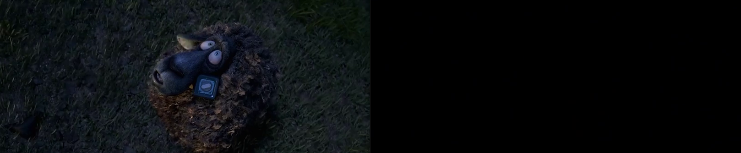

dist= 0.9269246371830758

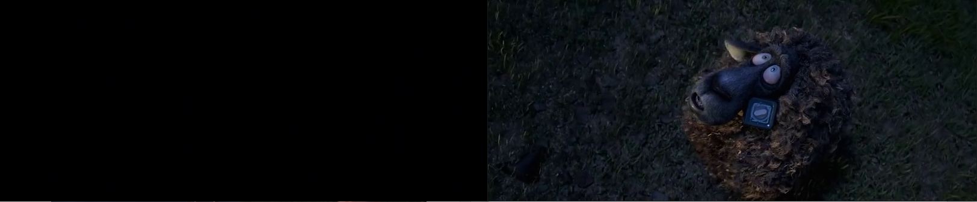

dist= 0.9318081611443215

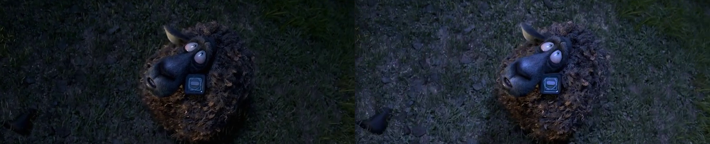

dist= 0.5701944746808181

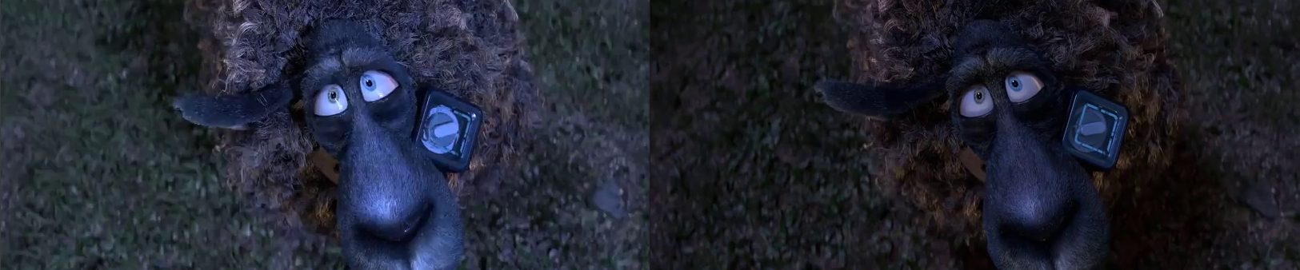

dist= 0.5627610816274995

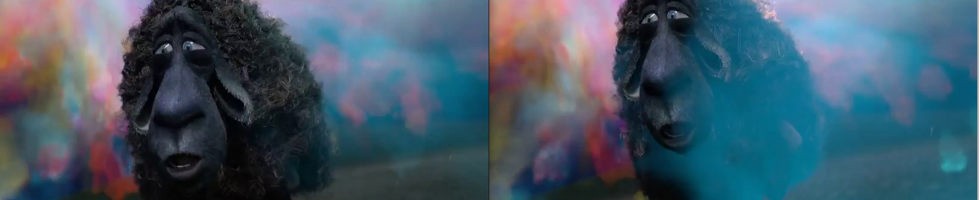

dist= 0.48614587119861125



dist= 0.7668806801735438